Приложение 1

о Просветительской награде Знание.Премия – 2024

Согласно Указу Президента Российской Федерации от 7 мая 2024г. №309 «О национальных целях развития Российской Федерации на период до 2030 года и на перспективу до 2036 года» Российское общество «Знание» проводит мероприятия, информирующие граждан о достижениях в области науки, культуры и искусства, истории, здравоохранения, экологии и других сферах жизни.
Одним из флагманских проектов Российского общества «Знание» является Просветительская награда Знание.Премия (далее-Премия) – главная премия России в области просвещения, которая учреждена в 2021 году для признания достижений общественных деятелей, педагогов, лекторов, авторов, блогеров, популяризаторов науки, а также просветительских проектов и организаций из разных областей.
Целью проведения Премии является повышение значимости и престижа просветительской деятельности и просветителей в Российской Федерации и за ее пределами. На соискание Премии в 2023 году было подано более 18 тыс. заявок из всех регионов России и 34 стран мира; над отбором номинантов и лауреатов работали 266 экспертов и членов Почетного жюри.
В 2024 году заявки на участие в Премии принимаются по 19 номинациям, в том числе по номинации «За вклад в сохранении семейных ценностей», приуроченной к празднованию Года семьи в России. Прием заявок на участие в Премии осуществляется до 30 сентября 2024 г. на официальном сайте Премии по ссылке: https://award.znanierussia.ru/ .
Контактное лицо от Российского общества «Знание» - менеджер по работе с участниками управления по реализации имиджевых проектов Наливко Артур Валерьевич, тел. +79645817918, e-mail: premiya@znanierussia.ru

о Просветительской награде Знание.Премия – 2024

№ п/п | Название | Ссылка | QR-код
 | Сайт Премии | https://award.znanierussia.ru | 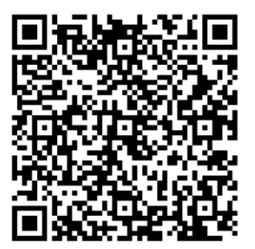
 | Информационный пакет Премии | https://disk.yandex.ru/d/lUKDxHM0Sl4BgQ | 
 | Ссылка для регистрации претендентов в состав  Экспертной комиссии | https://forms.znanierussia.ru/forms/2b526f69-f6c9-4d7a-bb9f-752dc6fd3130 | 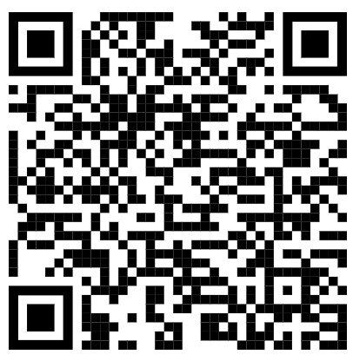
 | Ссылка для регистрации претендентов в состав  Экспертного совета | https://forms.znanierussia.ru/forms/2332c583-27b3-45f2-9835-e9ef1898ce73 | 